1.Basit makinelerde kuvvet kazancı hangi formül ile hesaplanır?
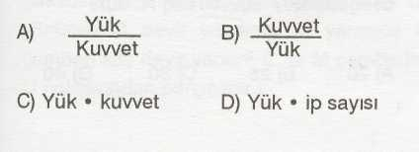

2. Bir basit makinede P / F oranı aşağıdakilerden hangisini verir?
- Kuvvet kazancını
- Hız kazancını
- İşten kazancı
- Yoldan kazancı

3. Sabit makaralarda kuvvetten ve yoldan kazanç sağlanmaz. Sabit makaralar sadece kuvvetin doğrultusunu ve yönünü değiştirdiği için iş yapmada kolaylık sağlar. Verilen bilgiye göre aşağıdakilerden hangisinde kuvvetin yönü ve doğrultusunu değiştirmek amacıyla sabit makara kullanılmamıştır?
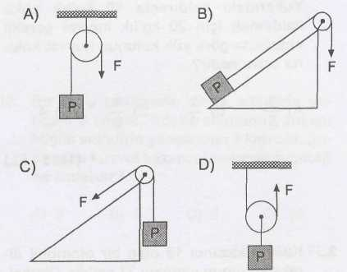

4. A, B ve C ağırlıklarını şekildeki basit makineleri kullanarak yerleştiren bir öğrenci sistemin dengede kaldığını görmektedir. Makara, kaldıraç ağırlığı ve sürtünmeler ihmal edildiğine göre öğrenci G_{A}, G_{B} ve G_{c} ağırlıkları arasındaki ilişki hangi seçenekte doğru verilmiştir?
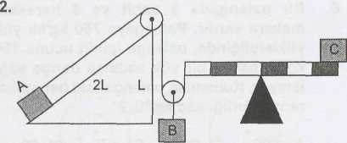

A) G_{A} > G_{B} > Gc B) G_{A} = Gb > Gc
C) G_{A} = G_{B} = G_{c} D) G_{A} = G_{c} > G_{B}

5.
Aşağıdakilerden kaç tanesinde yoldan kaybedilir?
- Eğik düzlem
- Hareketli makara
- Sabit makara
- Palanga
- Vinç
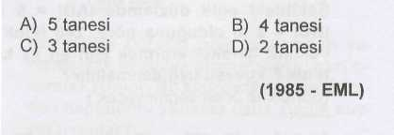

6.Kapı anahtarı aşağıdaki basit makinelerden hangisine örnektir?
A) Eğik düzlem B) Çıkrık
C) Vida D) Kaldıraç

(1987-FL)

7. Basit makineler ile ilgili bilgilerden hangisi doğrudur?
A) Sürtünmesiz eğik düzlemde kuvvetin yaptığı iş, yükün kazandığı enerjiye eşittir.
B) Çıkrıktane Kuvvet kolu / Yük kolu kadar büyükse kuvvet kazancı o kadar küçük olur.
- Sabit makarada kuvvet kazancı, yükün
yarısı kadardır.
- Palangalar işten kazanç sağlar.
(1995-EML)
8. Aşağıdakilerden hangisinde kuvvetten kazanç vardır?
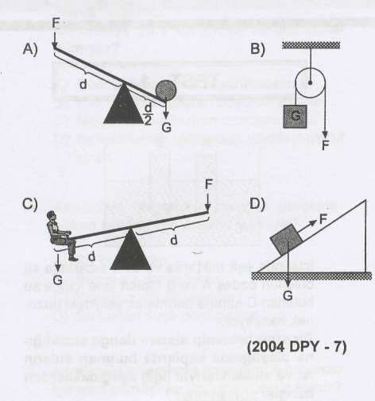

9.
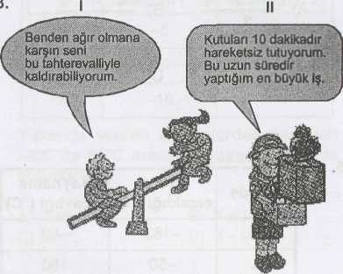

Resimlerdeki öğrencilerin anlatımları ile ilgili ne söylenebilir?
- Yalnız I doğru
- Yalnız II doğru
- Her ikisi de doğru
- Her ikisi de yanlış
(2003 DPY - 7)

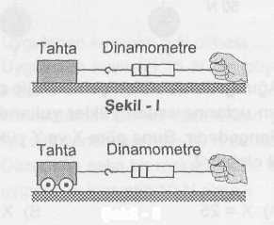
10.

Bir öğrenci tahta bir takozu önce dinamometre ile şekil-l'deki gibi, sonra da takoza tekerlek takarak dinamometre ile şekil-ll'deki gibi çekiyor. Şekil-l'deki dinamometrede okunan değerin, şekil-ll'deki dinamometrede okunan değerden büyük olduğunu görüyor. Bu deney sonunda öğrenci aşağıdaki sonuçlardan hangisine ulaşabilir?
- Tekerlek takozun ağırlığını azaltır.
- Yüzey küçüldükçe sürtünme kuvveti artar.
- Dinamometrelerde okunan değerler takozun ağırlığına eşittir.
- Tekerlekler sürtünmeyi azaltarak cismin hareketinde kolaylık sağlar.

11. Basit makineler ile ilgili bilgilerden hangisi doğrudur?
A)Sürtünmesiz eğik düzlemde kuvvetin yaptığı iş,yükün kazandığı enerjiye eşittir.
B)Çıkrıkta R(Kuvvet kolu) /r(Yük kolu) ne kadar büyükse,kuvvet kazancı o kadar küçük olur.
C)Sabit makarada kuvvet kazancı,yükün yarısı kadardır.
D) Palangalar işten kazanç sağlar

12. Basit makinelerle ilgili,
- Enerjiden kazanıldığı oranda yoldan kaybedilir.
- Kuvvetin doğrultusunu ve yönünü değiştirir.
- Kuvvet,yol yada hızdan kazandırır.
- İşten kazanç sağlamazlar.
Bilgilerinden hangileri doğrudur?
  - I ve II
  - II ve III
  - III-IV
  - II,III ve IV

13. Bir basit makine aşağıdakilerden hangisi için kullanılmaz?

A) İş yapmada kolaylık sağlamak
B) Küçük kuvvetten büyük kuvvet elde etmek
C) Küçük hareket hızını elde etmek
D) Az işten çok iş elde etmek

14. Bir basil makine için;
I. Kuvvet kazancı sağlar.
II. İşten kazanç sağlar.
III. iş kolaylığı sağlar.
Yargılarından hangileri yanlıştır?
A. yalnız-l B. yalnız II
C. II - III D. l - II – III

15. Et kıyma makinesi, kahve değirmeni, el matkabı, anahtar, tornavida, araba direksiyonu gibi araçlar aşağıdaki basit makinelerden hangisine örnektir?
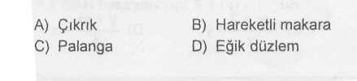

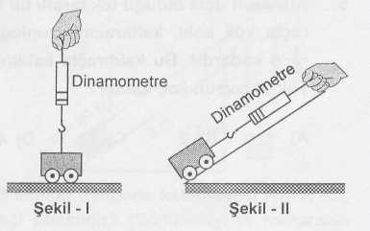
16.

Yukarıdaki sistemlerde şekil -l'de görülen dinamometrede okunan değer, şekil - M'de görülen dinamometrede okunan değerden daha büyüktür.
Bu durum aşağıdakilerden hangisinin açıklanmasında kullanılır?
- Basit makineler kullanılarak büyük kuvvet gerektiren işler küçük kuvvetle yapılabilir.
- Bazı basit makineler cismin ağırlığını azaltır.
- Basit makinelerle enerjiden kazanç sağlanır.
- Basit makineler kuvvetin doğrultusunu değiştirmez.

17. Basit makinelerle ilgili aşağıdaki kavram ağını hazırlayan Neslihan'ın boş bıraktığı yere, aşağıdakilerden hangileri gelmelidir?
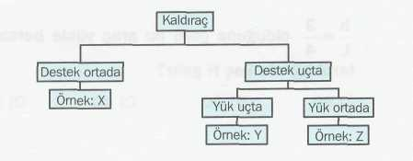

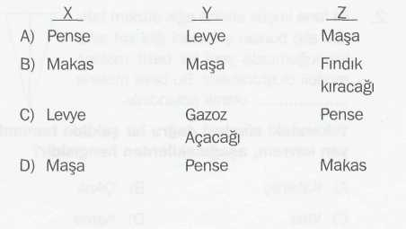

18. iki tane küçük ebatta eğik düzlem tahtası alıp
bunları şekildeki gibi sırt sırta koyduğumuzda yeni bir
basit makine modeli oluşturabiliriz. Bu basit makine
olarak adlandırılır.
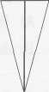
Yukarıdaki cümleyi doğru bir şekilde tamamlayan kavram, aşağıdakilerden hangisidir?
A) Kaldıraç B) Çıkrık
C) Vida D) Kama

19.

